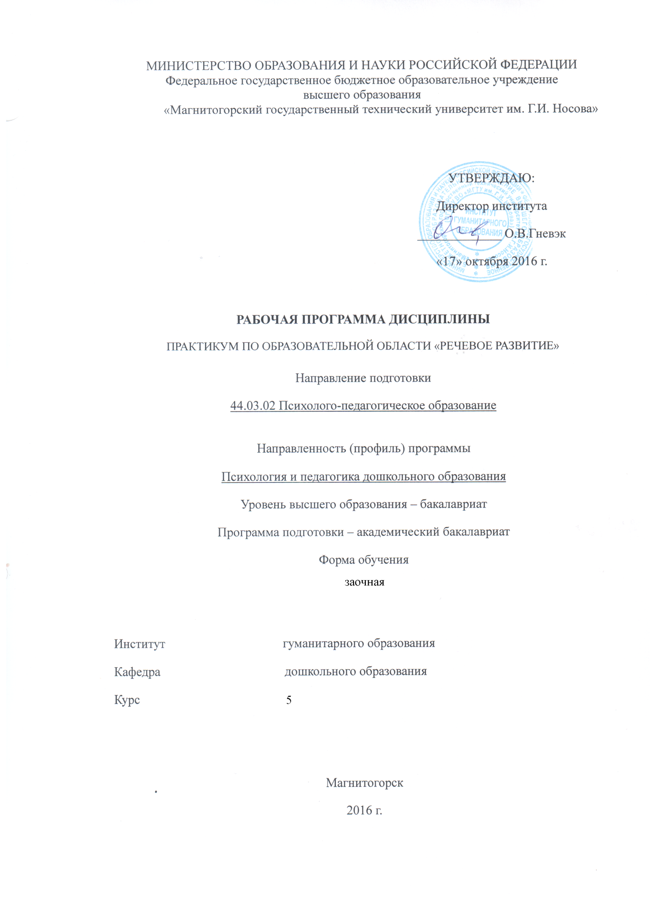

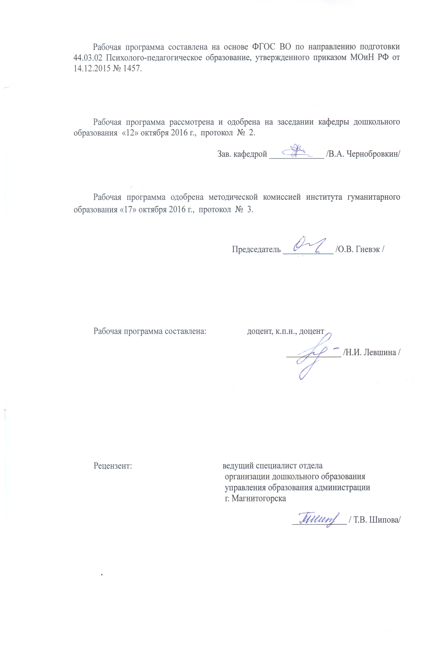

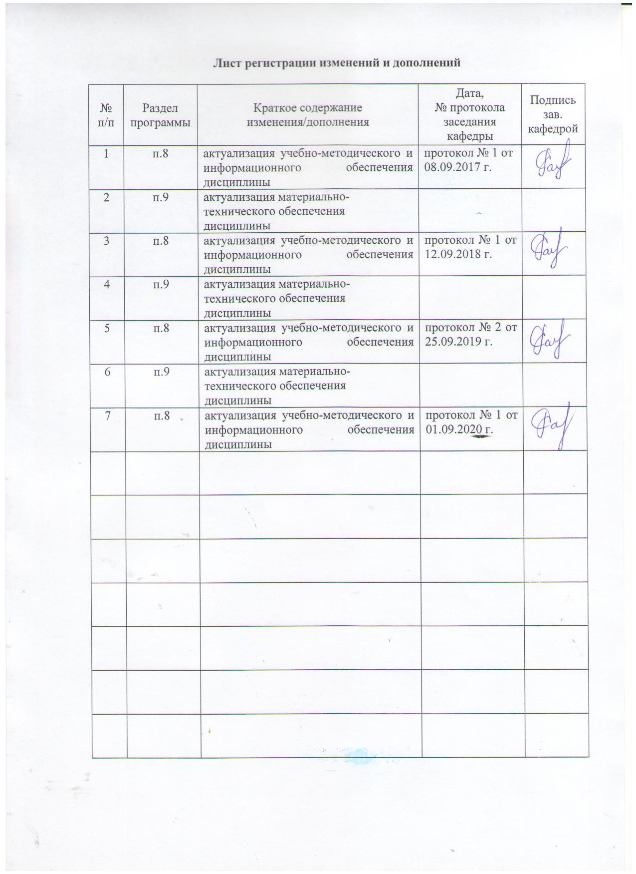

1 Цели освоения дисциплины
Целями освоения дисциплины «Практикум по образовательной области «Речевое развитие» являются: формирование профессиональной компетентности в области соблюдения педагогических условий общения и развития дошкольников в образовательной организации на основе современных технологий речевого развития дошкольников и основных образовательных программ дошкольного образования.

2 Место дисциплины в структуре образовательной программы
подготовки бакалавра
Дисциплина «Практикум по образовательной области «Речевое развитие»_ входит в цикл Б1.В.ДВ. 03.01 Дисциплины по выбору образовательной программы по направлению подготовки_44.03.02_"Психолого-педагогическое образование".
Для изучения дисциплины необходимы знания (умения, навыки), сформированные в результате изучения дисциплин: «Дошкольная педагогика», «Педагогическая психология», «Теории и технологии развития речи детей дошкольного возраста», «Психология детей дошкольного и младшего школьного возраста».
Знания (умения, навыки), полученные при изучении данной дисциплины будут необходимы для сдачи государственного экзамена, защите выпускной квалификационной работы работы.

3 Компетенции обучающегося, формируемые в результате освоения
дисциплины и планируемые результаты обучения
В результате освоения дисциплины «Практикум по образовательной области «Речевое развитие» обучающийся должен обладать следующими компетенциями:

Структурный  элемент  компетенции | Планируемые результаты обучения
ПК- 2 - Готовность реализовывать профессиональные задачи образовательных, оздоровительных и коррекционно-развивающих программ
Знать: | - современные образовательные, коррекционно-развивающие программы в области развития речи дошкольников
Уметь | - самостоятельно реализовывать современные технологии развития речи детей дошкольного возраста
Владеть | навыками реализовывать профессиональные задачи образовательных, и коррекционно-развивающих программ в области развития речи дошкольников.
ПК-4 готовность обеспечивать соблюдение педагогических условий общения и развития дошкольников в образовательной организации
Знать | - педагогические условия общения и развития дошкольников в соответствующих видах деятельности с целью развития речи дошкольников
Уметь | - самостоятельно анализировать педагогические условия общения и развития дошкольников для речевого развития в соответствующих видах деятельности
Владеть | навыками организации общения и развития дошкольников в соответствующих видах деятельности для речевого развития с учётом педагогических условий.

4 Структура и содержание дисциплины
Общая трудоемкость дисциплины составляет 3 зачетных единиц 108/6И акад. часов, в том числе:
- контактная работа –11,2 акад. часов:
- аудиторная – 8/6и акад. часов;
- внеаудиторная – 3,2 акад. часов
- самостоятельная работа –88,1 акад. часов;
- подготовка к экзамену – 8,7 акад. часа

Раздел/ тема  дисциплины | курс | Аудиторная  контактная работа  (в акад. часах) |  |  | Самостоятельная работа (в акад. часах) | Вид самостоятельной  работы | Форма текущего контроля успеваемости и  промежуточной аттестации | Код и структурный  элемент  компетенции
Раздел/ тема  дисциплины | курс | лекции | лаборат.  занятия | практич. занятия
1.Раздел. Педагогические условия речевого развития дошкольников | 5 |  |  |  |  |  |  | ПК-2 – зув  ПК 4– з
1.1. ФГОС ДО: цель, задачи развития речи |  | 1/1и |  |  | 10 | 1.Изучить литературу и заполнить таблицу: Речь педагога ДОУ  2.Изучить современную вариативную программу О.С.Ушаковой «Программа развития речи дошкольников» | Проверка индивидуального задания на образовательном портале
1.2. Речь педагога как условие речевого развития дошкольников |  |  |  |  | 10 |  | Проверка индивидуального задания на образовательном портале
1.3.Организация развивающей среды ДОУ для развития речи детей дошкольного возраста |  |  |  |  | 10 |  | Проверка индивидуального задания на образовательном портале
1.4. Взаимодействие педагога с родителями по речевому развитию дошкольников |  | 1/1и |  |  | 10 |  | Проверка индивидуального задания на образовательном портале
Итого по разделу |  | 2/2и |  |  | 40 | тест | Проверка теста
2.Раздел. Технологии развития всех сторон устной речи детей |  |  |  |  |  |  |  | ПК-2 – зув  ПК 4– зув
2.1. Проектная технология как средство развития речи дошкольников |  | 1/1 |  | 1/1 | 10 | Провести анализ ООП «От рождения до школы», Раздел образовательная область «Речевое развитие». Выписать задачи по формированию грамматически правильной речи по трём подсистемам | Проверка индивидуального задания на образовательном портале
2.2. Развитие словаря и воспитание звуковой культуры речи |  | 1/1 |  |  | 10 |  | Проверка индивидуального задания на образовательном портале
2.3.Развитие грамматически правильной речи |  |  |  |  | 10 |  | Проверка индивидуального задания на образовательном портале
Итого по разделу |  | 2/2и |  | 1 | 30 | тестирование | Проверка результатов тестирования
Раздел 3 Развитие связной речи как условие общения и развития дошкольников в разных видах деятельности |  |  |  |  |  |  |  | ПК-2 – зув  ПК 4– зув
3.1 Современные подходы к развитию диалогической речи дошкольников |  | 1/1и |  |  | 5 | Составьте перечень картин (5-8 картин) для рассматривания с целью развития словаря для детей: | Проверка индивидуального задания на образовательном портале
3.2. Формирование коммуникативной компетентности. |  | 1/1и |  |  | 5 |  | Проверка индивидуального задания на образовательном портале
3.3. Методика формирования речевого этикета в дошкольном возрасте |  |  |  | 1 | 11 |  | Проверка индивидуального задания на образовательном портале
Итого по разделу |  | 2/2и |  | 1 | 21 | Тестирование  Контрольная работа | Проверка результатов тестирования  Проверка контрольной работы
Итого по дисциплине | 108/6И | 6/6и |  | 2 | 91 | Экзамен 8,7ч. (защита практической работы)

5 Образовательные и информационные технологии
Для освоения содержания тем разделов дисциплины используются
– активные и интерактивные формы проведения занятий (деловые и ролевые игры, метод конкретных ситуаций с использованием видеофильма, выступление в роли обучающего, решение ситуационных задач, работа в малых группах).
– видеоматериалы и ИНТЕРНЕТ-ресурсы на практических и лабораторных занятиях;
– самостоятельное ознакомление студентов с источниками информации по дисциплине, аннотация периодических изданий

6 Учебно-методическое обеспечение самостоятельной работы обучающихся
Задания для самостоятельной работы:

Практическое задание к разделу 1
Задание 1. Изучить современную вариативную программу О.С.Ушаковой «Программа развития речи дошкольников». Заполнить таблицу 1.
Таблица 1– Анализ статьи
№ | Вопросы | Ответ
 | Какой подход положен в основу системы работы по развитию речи в данной Программе?
 | По какому принципу построены занятия?
 | Укажите разделы Программы
 | Каковы методы, приёмы и средства реализации Программы?
 | В чем суть индивидуальной работы с детьми?

Задание 2. На основе теоретических положений методики развития речи заполните таблицу 2.
Таблица 2 - Речь педагога
Недостатки в речи педагога | примеры | Требования к речи педагога | примеры

Литература
- Короткова, О. В. Взаимодействие детского сада и семьи в преодолении речевых нарушений у детей дошкольного возраста // Дошкольная педагогика. – 2008. – № 5. – С. 48–49.
- Левшина Н.И. Теоретико-прикладные аспекты социализации дошкольников в речевой деятельности. // Современные приоритеты социализации дошкольников: Монография. – Магнитогорск: МаГУ, 2009. – 250с.
- Левшина Н. И. Теории и технологии развития речи детей дошкольного возраста [Электронный ресурс] : учебно-методическое пособие / Н. И. Левшина, Л. В. Градусова ; МГТУ. - [2-е изд., испр. и доп.]. - Магнитогорск : МГТУ, 2015. - 1 электрон. опт. диск (CD-ROM). - Режим доступа: https://magtu.informsystema.ru/uploader/fileUpload?name=1421. pdf&show=dcatalogues/1/1123936/1421.pdf&view=true. - Макрообъект.
- Левшина Н. И. Речевое развитие дошкольников [Электронный ресурс] : учебно-методическое пособие / Н. И. Левшина ; МГТУ. - Магнитогорск : МГТУ, 2015. - 1 электрон. опт. диск (CD-ROM). - Режим доступа: https://magtu.informsystema.ru/uploader/fileUpload?name=1313. pdf&show=dcatalogues/1/1123538/1313.pdf&view=true. - Макрообъект.
- Майер, А.А. Развитие ребёнка в системе непрерывного образования [Электронный ресурс] // Вестник Сургутского государственного педагогического университета. - 2013. - №6 (27). - с. 242-249. - Режим доступа: http://znanium.com/catalog.php?bookinfo=523399
- Петрущенко, Н. А. Детский сад и семья – взаимодействие и сотрудничество // Воспитатель дошкольного образовательного учреждения. – 2009. – № 9. – С. 64.
7. Стародубова Н.А. Теория и методика развития речи дошкольников: учеб. пособие для студ. высш. учеб. заведений. – 2-е изд., испр. – М.: Издательский центр «Академия», 2007. – 256с
8. Тихеева Е.И. Развитие речи детей (раннего и дошкольного возраста).- М.-1981.
9. Хрестоматия по теории и методике развития речи детей дошкольного возраста: Учеб.пособие для студ.высш. и сред.пед.учеб.заведений /Сост. М.М. Алексеева, В.И.Яшина.-М.: 1999.

Практическое задание к разделу 2
Задание 1. Провести анализ ООП «От рождения до школы», Раздел образовательная область «Речевое развитие». Выписать задачи по формированию грамматически правильной речи по трём подсистемам в таблицу. Основная общеобразовательная программа дошкольного образования «ОТ РОЖДЕНИЯ ДО ШКОЛЫ» под редакцией Н. Е. Вераксы, Т. С. Комаровой, М. А. Васильевой.
Группа | морфология | синтаксис | словообразование
1 младшая (2-3л.)

2 младшая (3-4 л.)

Средняя (4-5л.)

Старшая (5-6 л)

Подготовительная (6-7л)

Литература
Основная общеобразовательная программа дошкольного образования «ОТ РОЖДЕНИЯ ДО ШКОЛЫ» под редакцией Н. Е. Вераксы, Т. С. Комаровой, М. А. Васильевой

Задание 2. Составьте перечень картин (5-8 картин) для рассматривания с целью развития словаря для детей:

Младшего дошкольного возраста:

Старшего дошкольного возраста:

Список литературы:
- Левшина Н. И. Теории и технологии развития речи детей дошкольного возраста [Электронный ресурс] : учебно-методическое пособие / Н. И. Левшина, Л. В. Градусова ; МГТУ. - [2-е изд., испр. и доп.]. - Магнитогорск : МГТУ, 2015. - 1 электрон. опт. диск (CD-ROM). - Режим доступа: https://magtu.informsystema.ru/uploader/fileUpload?name=1421.pdf&show=dcatalogues/1/1123936/1421.pdf&view=true. - Макрообъект.
- Алексеева М.М., Яшина В.И. Методика развития речи и обучения родному языку дошкольников. Учебное пособие. – М., 2000
- Алексеева М.М., Яшина В.И. Хрестоматия по теории и методике развития речи детей дошкольного возраста. – М., 1999
- Левшина Н. И. Речевое развитие дошкольников [Электронный ресурс] : учебно-методическое пособие / Н. И. Левшина ; МГТУ. - Магнитогорск : МГТУ, 2015. - 1 электрон. опт. диск (CD-ROM). - Режим доступа: https://magtu.informsystema.ru/uploader/fileUpload?name=1313. pdf&show=dcatalogues/1/1123538/1313.pdf&view=true. - Макрообъект.
- Развитие речи и творчества дошкольников: Игры, упражнения, конспекты занятий. /Под ред. О.С. Ушаковой – М.: Творческий центр «Сфера», 2004.
- Стародубова Н.А. Теория и методика развития речи дошкольников: учеб.пособие для студ. высш. учеб. заведений / Н.А. Стародубова. – 2-е изд., испр. – М.: Издательский центр «Академия», 2007. – 256с.
- Тихеева Е.И. Развитие речи детей (раннего и дошкольного возраста).- М.-1981.
- Ушакова О.С., Струнина Е.М. Методика развития речи детей дошкольного возраста. Пособие для педагогов дошкольных учреждений – М.: Владос, 2004.
- Хрестоматия по теории и методике развития речи детей дошкольного возраста: Учеб.пособие для студ.высш. и сред.пед.учеб.заведений /Сост. М.М. Алексеева, В.И.Яшина.-М.: 1999.

Планы семинарских занятий
2.1. Развитие словаря
Задание 1.Сделайте анализ содержания работы по ознакомлению со свойствами и качествами материалов (в образовательной программе «Детство»), результаты занесите в таблицу.
Таблица
Возраст детей | Задачи работы | материал | Свойства и качества | Обследовательские действия
3-4 года
4-5лет
5-7лет
Задание 2. Разработайте презентацию по проведению экскурсии в старшем дошкольном возрасте (тема на выбор). Укажите: задачи, подготовку к экскурсии, вопросы и задания по ходу экскурсии.
Литература
- Алексеева, М.М. Методика развития речи и обучения родному языку дошкольников/ М.М.Алексеева, В.И.Яшина.- М.: Академия, 1997- с.400.
- Тихеева Е.И. развитие речи детей (раннего и дошкольного возраста)/Е.И.Тихеева.- М.-1981. Чистякова, И.А. 33 игры для развития глагольного словаря дошкольников / И.А. Чистякова. – М.: Каро, 2009. – 134 с.
- Сохин, Ф. А. Развитие речи детей дошкольного возраста: Пособие для воспитателя детского сада / Ф. А. Сохин. – 3-е изд., испр. и доп. – М.: Просвещение, 2004. – 223 с.: ил.
- Парамонова, Л.Г. Накопления словарного запаса детьми дошкольного возраста/Л.Г. Парамонова //Дошкольное воспитание.2004.-№5.-С. 23-25.
- Гризик, Т.И. Речевое развитие современного ребёнка/ Гризик //Детский сад то А до Я. -2005. -№2.-С.4-9.
Литература
- Алексеева, М. М. Методика развития речи и обучения родному языку дошкольников: Учебное пособие/ М.М. Алексеева, В.И. Яшина. — М.; Академия, 2001.
- Рычагова, Е.С. У истоков диалога сверстников // Детский сад от А до Я / Е.С. Рычагова.- 2005.- №2.
- Арушанова, А. Г. Речь и речевое общение детей [Текст]: Книга для воспитателей детского сада/А.Г. Арушанова - М.: Мозаика-Синтез, 1999. - с. 272
- Белобрыкина, О.А. Речь и общение [Текст]: Популярное пособие для родителей и педагогов/О.А. Белобрыкина. - Ярославль: «Академия развития», 2008. – 240 с.
- Бестужева, Е.А. Невербальные средства коммуникации / Е.А. Бестужева // Дошкольное воспитание. – 2007. – №5. – С. 62-67.
- Ильяшенко, М.В. Воспитание культуры речевого общения в дошкольном детстве / М.В. Ильяшенко // Детский сад от А до Я. – 2005. - № 2. – С. 54 – 63.
- Пура, Ж. Диалогическая речь и детская журналистика / Ж. Пура // Детский сад от А до Я. – 2005. - №2 - С. 108-114.
- Арушанова, А.Г. Развитие у детей коммуникативных способностей / А.Г. Арушанова // Дошкольное воспитание. – 2005. - №10. – С. 26-33.
- Баранова, Э. Учимся задавать вопросы / Э. Баранова //Дошкольное воспитание. - 2005. - № 12. – С. 15-21.
- Бизикова, О.А. Развитие диалогической речи дошкольников в игре / О.А. Бизикова. – М. : Издательство «Скрипторий 2003», 2008. – 136 с.
- Левшина, Н.И. Развиваем речевое общение дошкольников: учеб.-метод. пособие / Н.И. Левшина, Л.Н. Нагушева, О.С. Сунцова. – Магнитогорск: МаГУ, 2009. – 64 с.
- Шипицына П.М.,Защиринская О.В.,Воронова А.П., Нилова Т.А. Азбука общения. – М., 1998
- Левшина Н.И. Речевой этикет дошкольника: Учеб. – метод. пособие. / Н.И. Левшина, М.В. Полякова. – Магнитогорск: МаГУ, 2008. – 61с.
- Арушанова А. Г. Истоки диалога. 5-7 лет : кн. для воспитателей / Дурова Н. В., Иванкова Р. А., Рычагова Е. С. - М. : Мозаика-Синтез, 2004. - 180 с.
- Ушакова О.С. Игры и упражнения по развитию речи. – М.: Владос, 2004
- Левшина Н.И. Формирование коммуникативной компетентности дошкольников в игровой деятельности / Н.И.Левшина, Л.В.Градусова //Детский сад: теория и практика. – 2014.- № 6

Тесты для самопроверки:
Тест к разделу 1
1. Какое содержание не включает образовательная область «Речевое развитие»:
а) обогащение активного словаря;
б) развитие речевого творчества;
в) развитие познавательной активности;
г) развитие связной, грамматически правильной диалогической и монологической речи.
2. Какое требование к развивающей предметно-пространственной среде включает «возможность изменений предметно-пространственной среды в зависимости от образовательной ситуации, в том числе от меняющихся интересов и возможностей детей»:
а) насыщенность
б) полифункциональность
в) доступность среды
г) трансформируемость
3. Какая форма обучения специально проектируется воспитателем, направлена на решение новой конкретной познавательно-речевой задачи:
а) проект;
б) образовательная ситуация;
в) игра;
г) ситуация общения.
4. Какой подход положен в основу системы работы по развитию речи в современной вариативной программе О.С.Ушаковой «Программа развития речи дошкольников»
а) интегративный;
б) комплексный;
в) дифференцированный;
г) индивидуальный.
5. К какой группе условий по ФГОС ДО, необходимых для создания социальной ситуации развития детей, относится требование: «развитие коммуникативных способностей детей, позволяющих разрешать конфликтные ситуации со сверстниками»:
а) обеспечение эмоционального благополучия;
б) поддержку индивидуальности и инициативы детей;
в) установление правил взаимодействия в разных ситуациях;
г) построение вариативного развивающего образования.
6.Что является недостатком в речи педагога:
а) образность речи;
б) многословие;
в) выразительность;
г) грамотность.
7.Какая речевая форма будет способствовать созданию позитивной перспективы у ребёнка:
а) «не быть таким грубым»;
б) «у тебя получится»;
в) «не ссориться с братиком»;
г) «не проигрывать в соревнованиях».
8. К какому недостатку речи педагога относится ограниченный запас слов, однообразные обороты речи:
а) монотонность речи;
б) диалектизмы;
в) сухость речи;
г) бедный словарный запас.
9. Материальные условия, необходимые для речевого развития детей:
а) песни, сказки, рассказы, загадки, скороговорки;
б) позиция педагога;
в) игровые комнаты, мини-мастерские, кабинеты, мини-театры, мини-студии;
г) владение педагогом знаниями в области развития речи;

10.В работах каких авторов предлагаются разнообразные формы работы педагогов с родителями:
а) Ю.В. Микляева, Е.П. Арнаутова;
б) К.Д. Ушинский, Е.И.Тихеева;
в) О.И.Соловьёва, Г.С. Швайко;
г) Н.А.Гвоздев, Д.Б. Эльконин.
11. К какому виду форм работы с родителями воспитанников относятся: устный педагогический журнал; Клуб почемучек:
а) наглядно-информационные;
б) досуговые;
в) познавательные;
г) информационно – аналитические.

Тест к разделу 2
1. Для детей какого возраста проекты характеризуются познавательной и социально-нравственной направленностью тематики:
а) младшего дошкольного возраста;
б) среднего дошкольного возраста;
в) старшего дошкольного возраста;
г) для всех возрастов.
2. С каким направлением работы связана задача «учить выполнять и называть соответствующие обследовательские действия: надавить, сжать, погладить, взвесить, посмотреть сквозь предмет и т.д.):
а) деятельность по освоению детьми названий предметов и объектов и их действий;
б) ознакомление детей с качествами и свойствами предметов и материалов;
в) освоение детьми слов, обозначающих видовые и родовые обобщения;
г) освоение детьми новых переносных значений известных слов.
3. С каким направлением работы связана задача «объединять в одну группу предметов, имеющих общие внутренние, не представленные наглядно существенные признаки»:
а) деятельность по освоению детьми названий предметов и объектов и их действий;
б) ознакомление детей с качествами и свойствами предметов и материалов;
в) освоение детьми новых переносных значений известных слов;
г) освоение детьми слов, обозначающих видовые и родовые обобщения.
4. Какое направление словарной работы предполагает освоение детьми слов, обозначающих видовые и родовые обобщения:
а) первое направление;
б) второе направление;
в) третье направление;
г) четвёртое направление.
5. Эффективным приемом формирования у детей умения пользоваться сложными синтаксическими конструкциями является:
а) отгадывание загадок;
б) хоровое повторение;
в) составление коллективного письма;
г) репродуктивные вопросы.
6. Освоение детьми синтаксической стороны речи – это...:
а) построение разных типов предложений;
б) изменение слов по падежам;
в) освоение способов словообразования;
г) словоизменение.
7. В содержание работы по формированию правильного звукопроизношения на подготовительном этапе не включается:
а) артикуляционная гимнастика;
б) игры на развитие речевого дыхания;
в) упражнения на дифференциацию звуков;
г) развитие речевого слуха.
8. Повторение скороговорок в разном темпе, громко и тихо используется для формирования:
а) речевого слуха;
б) дикции;
в) культуры речевого общения;
г) интонации.
9. В какой возрастной группе сложные для детей грамматические формы образует воспитатель, упражняет детей в употреблении трудной формы путем повторения за взрослым:
а) младшая группа;
б) средняя группа;
в) старшая группа;
г) подготовительная группа.
10. Кто в русской классической педагогике разработал систему упражнений по развитию устной и письменной речи:
а) И. Г. Песталоцци;
б) О.И. Соловьева;
в) К. Д. Ушинский;
г) А. М. Бородич.

Тест к разделу 3
1. Целенаправленное обсуждение чего-либо, организованный, подготовленный диалог на заранее выбранную тему – это:
а) беседа;
б) рассказ;
в) пересказ;
г) описание.
2. Для совершенствования диалогической речи и развития ее связности необходимо побуждать детей к развернутым целенаправленным высказываниям, этому способствуют:
а) повторение за воспитателем;
б) поисковые вопросы;
в) односложные ответы;
г) репродуктивные вопросы.
3. Какие условия необходимы для воспитания речевого этикетного поведения:
а) позитивный настрой на занятиях;
б) пример взрослых;
в) связь с семьей;
г) все ответы верны.
4. Какой компонент в структуре коммуникативной компетентности включает «знания из области взаимоотношений людей (о смысле и ценности общения; о личностных качествах, которые ему способствуют или препятствуют; о чувствах и эмоциях, которые его сопровождают; о поведенческой стороне общения):
а) мотивационно-личностный компонент;
б) когнитивный компонент;
в) поведенческий компонент;
г) креативный компонент.
5. Какой компонент в структуре коммуникативной компетентности включает «потребность ребёнка в общении, в процессе которого проявляются особенности его личности, непосредственно влияющие на содержание, процесс и сущность общения):
а) мотивационно-личностный компонент;
б) когнитивный компонент;
в) поведенческий компонент;
г) креативный компонент.
6. Способность ребёнка понимать состояния и высказывания другого человека, находящегося в ситуации общения, способность выражать своё отношение к происходящему в вербальной и невербальной формах общения – это:
а) коммуникативные знания;
б) коммуникативные умения;
в) креативные умения;
г) коммуникативные способности.
7. Какая задача является ведущей задачей развития речи дошкольников:
а) развитие словаря;
б) развитие грамматической стороны речи;
в) развитие связной речи;
г) развитие звуковой культуры речи.
8. К какой ситуации общения относятся фразы «Ты не хотел бы
сделать так-то? Сделай так-то, по-моему, будет лучше»:
а) благодарность;
б) совет;
в) просьба;
г) приглашение.
9. Что не является правилом ведения диалога:
а) соблюдать очередность в разговоре;
б) говорить спокойно, доброжелательным тоном;
в) поддерживать общую тему разговора;
г) не выслушивать собеседника, перебивать его.
10. Кто из авторов рассматривает коммуникативную компетенцию как способность «налаживать общение с окружающими людьми (взрослыми и сверстниками) при помощи языковых (фонетических, лексических, грамматических) и неречевых средств (мимики, жестов, поз, взглядов, предметных действий)»:
а) О.С.Ушакова;
б) А.Г. Арушанова;
в) Е.И.Тихеева;
г) К.Д.Ушинский.

Итоговый тест
1. Какое содержание не включает образовательная область «Речевое развитие»:
а) обогащение активного словаря;
б) развитие речевого творчества;
в) развитие познавательной активности;
г) развитие связной, грамматически правильной диалогической и монологической речи.
2. К какой группе условий по ФГОС ДО, необходимых для создания социальной ситуации развития детей, относится требование: «развитие коммуникативных способностей детей, позволяющих разрешать конфликтные ситуации со сверстниками»:
а) обеспечение эмоционального благополучия;
б) поддержку индивидуальности и инициативы;
в) установление правил взаимодействия в разных ситуациях;
г) построение вариативного развивающего образования.
3.Что является недостатком в речи педагога:
а) образность речи;
б) многословие;
в) выразительность;
г) грамотность.
4.К какому недостатку речи педагога относится ограниченный запас слов, однообразные обороты речи:
а) монотонность речи;
б) диалектизмы;
в) сухость речи;
г) бедный словарный запас.
5. Какой компонент в структуре коммуникативной компетентности включает «знания из области взаимоотношений людей (о смысле и ценности общения; о личностных качествах, которые ему способствуют или препятствуют; о чувствах и эмоциях, которые его сопровождают; о поведенческой стороне общения):
а) мотивационно-личностный компонент;
б) когнитивный компонент;
в) поведенческий компонент;
г) креативный компонент.
6. Какая задача является ведущей задачей развития речи дошкольников:
а) развитие словаря;
б) развитие грамматической стороны речи;
в) развитие связной речи;
г) развитие звуковой культуры речи.
7.Что не является правилом ведения диалога:
а) соблюдать очередность в разговоре;
б) говорить спокойно, доброжелательным тоном;
в) поддерживать общую тему разговора, не отвлекаться от нее;
г) не выслушивать собеседника, перебивать его.
8. Эффективным приемом формирования у детей умения пользоваться сложными синтаксическими конструкциями является:
а) отгадывание загадок;
б) хоровое повторение;
в) составление коллективного письма;
г) репродуктивные вопросы.
9. В содержание работы по формированию правильного звукопроизношения на подготовительном этапе не включается:
а) артикуляционная гимнастика;
б) игры на развитие речевого дыхания;
в) упражнения на дифференциацию звуков
г) развитие речевого слуха
10. Кто в русской классической педагогике разработал систему упражнений по развитию устной и письменной речи:
а) И. Г. Песталоцци;
б) О.И. Соловьева;
в) К. Д. Ушинский;
г) А. М. Бородич.
11. Повторение скороговорок в разном темпе, громко и тихо используется для формирования:
а) речевого слуха;
б) дикции;
в) культуры речевого общения;
г) интонации.
- Какая задача относится к задачам словарной работы:
а) закрепление и уточнение значения слов;
б) формирование умения связно, последовательно рассказывать;
в) формирование умения анализировать художественное произведение;
г) формирование умения вести диалог.
13. С каким направлением работы связана задача «учить выполнять и называть соответствующие обследовательские действия: надавить, сжать, погладить, взвесить, посмотреть сквозь предмет и т.д.):
а) деятельность по освоению детьми названий предметов и объектов и их действий;
б) ознакомление детей с качествами и свойствами предметов и материалов;
в) освоение детьми слов, обозначающих видовые и родовые обобщения;
г) освоение детьми новых переносных значений известных слов.
14. Для совершенствования диалогической речи и развития ее связности необходимо побуждать детей к развернутым целенаправленным высказываниям, этому способствуют:
а) повторение за воспитателем;
б) поисковые вопросы;
в) односложные ответы;
г) репродуктивные вопросы.
15. Какие условия необходимы для воспитания речевого этикетного поведения:
а) позитивный настрой на занятиях;
б) пример взрослых;
в) связь с семьей;
г) все ответы верны.
16. Какой компонент в структуре коммуникативной компетентности включает «потребность ребёнка в общении, в процессе которого проявляются особенности его личности, непосредственно влияющие на содержание, процесс и сущность общения):
а) мотивационно-личностный компонент;
б) когнитивный компонент;
в) поведенческий компонент;
г) креативный компонент.
17. Способность ребёнка понимать состояния и высказывания другого человека, находящегося в ситуации общения, способность выражать своё отношение к происходящему в вербальной и невербальной формах общения – это:
а) коммуникативные знания;
б) коммуникативные умения;
в) креативные умения;
г) коммуникативные способности.
18. Целенаправленное обсуждение чего-либо, организованный, подготовленный диалог на заранее выбранную тему – это:
а) беседа;
б) рассказ;
в) пересказ;
г) описание.
19.Какая форма обучения специально проектируется воспитателем, направлена на решение новой конкретной познавательно-речевой задачи:
а) проект;
б) образовательная ситуация;
в) игра;
г) ситуация общения.
20. Для детей какого возраста проекты характеризуются познавательной и социально-нравственной направленностью тематики:
а) младшего дошкольного возраста
б) среднего дошкольного возраста
в) старшего дошкольного возраста
г) для всех возрастов.
21. В работах каких авторов предлагаются разнообразные формы работы педагогов с родителями:
а) Ю.В. Микляева, Е.П. Арнаутова;
б) К.Д. Ушинский;
в) О.И.Соловьёва, Г.С. Швайко;
г) Н.А.Гвоздев, Д.Б. Эльконин.
22. К какой группе условий по ФГОС ДО, необходимых для создания социальной ситуации развития детей, относится требование: «развитие коммуникативных способностей детей, позволяющих разрешать конфликтные ситуации со сверстниками»:
а) обеспечение эмоционального благополучия;
б) поддержку индивидуальности и инициативы детей;
в) установление правил взаимодействия в разных ситуациях;
г) построение вариативного развивающего образования.
23. Какая речевая форма будет способствовать созданию позитивной перспективы у ребёнка:
а) «не быть таким грубым»;
б) «у тебя получится»;
в) «не ссориться с братиком»;
г) «не проигрывать в соревнованиях».
24. Освоение детьми синтаксической стороны речи – это...:
а) построение разных типов предложений;
б) изменение слов по падежам;
в) освоение способов словообразования;
г) словоизменение.

Контрольная работа по дисциплине
Задание 1. Разработать содержание консультации практической направленности для родителей по вопросам развития речи детей дошкольного возраста (возрастная группа на выбор студента)- объём 1-2 страницы:

Литература:
- Арнаутова Е. Социально-педагогическая практика взаимодействия семьи и детского сада в современных условиях // Детский сад от А до Я.- 2004. -.№ 4.
- Арушанова А.Г. Коммуникативное развитие: проблемы и перспективы. - Дошкольное воспитание. - 1998. - № 6,7
- Арушанова А. Г. Истоки диалога. 5-7 лет : кн. для воспитателей / Дурова Н. В., Иванкова Р. А., Рычагова Е. С. - М. : Мозаика-Синтез, 2004. - 180 с. - (Б-ка воспитателя)
- Галигузова Л.Н., Смирнова Е.О. Ступени общения: от года до семи лет. - М.: Просвещение, 1992.
- Коротаева Е. Основы диалогических взаимоотношений дошкольного образовательного учреждения и родителей // Детский сад от А до Я. – 2008. – № 5. – С. 32–42.
- Короткова О. В. Взаимодействие детского сада и семьи в преодолении речевых нарушений у детей дошкольного возраста // Дошкольная педагогика. – 2008. – № 5. – С. 48–49.
- Петрущенко, Н. А. Детский сад и семья – взаимодействие и сотрудничество / Н. А. Петрущенко, Н. Е. Зенченко // Воспитатель дошкольного образовательного учреждения. – 2009. – № 9. – С. 64–66.
- Развитие речи детей 6-7 лет: программа, методические рекомендации, конспекты занятий, игры и упражнения / авт.-сост.: О.С.Ушакова, Е.М.Струнина.-М.: Вентана-Граф, 2009.- 288с
- Римашевская Л.С. Технология развития навыков сотрудничества у старших дошкольников. Учеб-методическое пособие.- М., Центр педагогического образования, 2007.-112с.
- Стародубова Н.А. Теория и методика развития речи дошкольников: учеб. пособие для студ. Учреждений высш. проф. образования. – 5-е изд., стер. – М.: Издательский центр «Академия», 2012. – 256с. http://www.academia-moscow.ru/ftp_share/_books/fragments/fragment_15422.pdf (дата обращения: 20.07.2014).
- Хабибуллина, Р.Ш. Система работы с родителями воспитанников. Оценка деятельности ДОУ родителями / Р. Ш. Хабибуллина // Дошкольная педагогика. – 2011. - № 2. С. 9-13.

Задание 2. Подобрать игры, игровые ситуации, игровые задания по формированию речевого этикета (по 2-3 ). Заполнить таблицу

№ | Формула речевого этикета | Игры и упражнения
 | обращение, знакомство,  приветствие | -  -  -
 | просьба, согласие и отказ | -  -  -
 | извинение, жалоба | -  -  -
 | сочувствие, | -  -  -
 | поздравление | -  -  -
 | прощание | -  -  -

Список литературы
- Арушанова, А.Г. Развитие у детей коммуникативных способностей / А.Г. Арушанова // Дошкольное воспитание. – 2005. - №10. – С. 26-33.
- Арушанова А. Г. Истоки диалога. 5-7 лет : кн. для воспитателей / Дурова Н. В., Иванкова Р. А., Рычагова Е. С. - М. : Мозаика-Синтез, 2004. - 180 с. - (Б-ка воспитателя)
- Галигузова Л.Н., Смирнова Е.О. Ступени общения: от года до семи лет. - М.: Просвещение, 1992.
- Бизикова, О.А. Развитие диалогической речи дошкольников в игре / О.А. Бизикова.–М.:Издательство «Скрипторий 2003»,2008.–136с.
- Ильяшенко, М.В. Воспитание культуры речевого общения в дошкольном детстве / М.В. Ильяшенко // Детский сад от А до Я. – 2005. - № 2. – С. 54 – 63Левшина Н.И. Формирование коммуникативной компетентности //Детский сад: теория и практика. – 2014.- № 6 (С. 94-103).
- 18. Левшина Н.И. Теоретико-прикладные аспекты социализации дошкольников в речевой деятельности. //Современные приоритеты социализации дошкольников: Монография. – Магнитогорск: МаГУ, 2009. – 250с. (192-227)
- Рычагова, Е.С. У истоков диалога сверстников // Детский сад от А до Я / Е.С. Рычагова.- 2005.- №2.
- Развитие речи детей 6-7 лет: программа, методические рекомендации, конспекты занятий, игры и упражнения / авт.-сост.: О.С.Ушакова, Е.М.Струнина.-М.: Вентана-Граф, 2009.- 288с.
- Римашевская Л.С. Технология развития навыков сотрудничества у старших дошкольников. Учеб-методическое пособие.- М., Центр педагогического образования, 2007.-112с.
- Шипицына П.М.,Защиринская О.В.,Воронова А.П., Нилова Т.А. Азбука общения. – М., 1998.

7 Оценочные средства для проведения промежуточной аттестации
а) Планируемые результаты обучения и оценочные средства для проведения промежуточной аттестации:

Структурный  элемент  компетенции | Планируемые  результаты обучения | Оценочные средства
ПК- 2 - Готовность реализовывать профессиональные задачи образовательных, оздоровительных и коррекционно-развивающих программ
Знать | -современные образовательные, коррекционно-развивающие программы в области развития речи дошкольников. |  | 1. Какое содержание не включает образовательная область «Речевое развитие»:  а) обогащение активного словаря;  б) развитие речевого творчества;  в) развитие познавательной активности;  г) развитие связной, грамматически правильной диалогической и монологической речи.  2. Что не включают целевые ориентиры на этапе завершения дошкольного образования:  а) владеет активной речью, включенной в общение; может обращаться с вопросами и просьбами, понимает речь взрослых; знает названия окружающих предметов и игрушек;  б) ребенок достаточно хорошо владеет устной речью, может выражать свои мысли и желания,  в) умеет подчиняться разным правилам и социальным нормам;  г) ребёнок может выделять звуки в словах, у ребенка складываются предпосылки грамотности.  3.Какая речевая форма будет способствовать созданию позитивной перспективы у ребёнка:  а) «не быть таким грубым»;  б) «у тебя получится»;  в) «не ссориться с братиком»;  г) «не проигрывать в соревнованиях».  4.Какой компонент в структуре коммуникативной компетентности включает «знания из области взаимоотношений людей (о смысле и ценности общения; о личностных качествах, которые ему способствуют или препятствуют; о чувствах и эмоциях, которые его сопровождают; о поведенческой стороне общения):  а) мотивационно-личностный компонент;  б) когнитивный компонент;  в) поведенческий компонент;  г) креативный компонент.  5. Какие формы работы не помогают педагогу формировать умения родителей в применении средств речевого развития в условиях семейного воспитания:  а) семинары – практикумы;  б) беседа;  в) мастер-классы;  г) открытые занятия.
Уметь | -самостоятельно реализовывать современные технологии развития речи детей дошкольного возраста |  | 1.Провести сравнительный анализ современных образовательных и коррекционно-развивающих программ (цель, задачи развития речи, формы работы), сравнить с содержанием образовательной области «Речевое развитие» в ФГОС ДО. Сделать выводы.
Владеть | навыками реализовывать профессиональные задачи образовательных, и коррекционно-развивающих программ в области развития речи дошкольников. |  | - Разработать рекомендации для педагогов по организации предметно-пространственной среды для развития речи дошкольников на основе выбранной основной образовательной программы дошкольного образования.  - Составить примерный план работы с детьми по постановке звука (на выбор).
ПК-4 готовность обеспечивать соблюдение педагогических условий общения и развития дошкольников в образовательной организации
Знать | педагогические условия общения и развития дошкольников в соответствующих видах деятельности с целью развития речи дошкольников |  |  | 1.Какой компонент в структуре коммуникативной компетентности включает «потребность ребёнка в общении, в процессе которого проявляются особенности его личности, непосредственно влияющие на содержание, процесс и сущность общения):  а) мотивационно-личностный компонент;  б) когнитивный компонент;  в) поведенческий компонент;  г) креативный компонент.  2.Способность ребёнка понимать состояния и высказывания другого человека, находящегося в ситуации общения, способность выражать своё отношение к происходящему в вербальной и невербальной формах общения – это:  а) коммуникативные знания;  б) коммуникативные умения;  в) креативные умения;  г) коммуникативные способности.  3.К какой ситуации общения относятся фразы «Ты не хотел бы сделать так-то? Сделай так-то, по-моему, будет лучше»:  а) благодарность;  б) совет;  в) просьба;  г) приглашение.  4. Что не является правилом ведения диалога:  а) соблюдать очередность в разговоре;  б) говорить спокойно, с умеренной громкостью, доброжелательным тоном;  в) поддерживать общую тему разговора, не отвлекаться от нее;  г) не выслушивать собеседника, перебивать его.  5.Какие формы работы не помогают педагогу формировать умения родителей в применении средств речевого развития в условиях семейного воспитания:  а) семинары – практикумы;  б) беседа;  в) мастер-классы;  г) открытые занятия.
Уметь | самостоятельно анализировать педагогические условия общения и развития дошкольников для речевого развития в соответствующих видах деятельности |  |  | 1.Разработать и оформить дидактический материал для воспитания коммуникативной компетентности дошкольников. Предложить рекомендации к его использованию с учетом возрастной группы.
Владеть | навыками организации общения и развития дошкольников в соответствующих видах деятельности для речевого развития с учётом педагогических условий. |  |  | Подберите разные виды игр (дидактические, игры-парами, игры- драматизации, народные, подвижные игры, игры-разговоры, игры с телефоном, режиссерские игры и др.) для развития коммуникативной компетентности старших дошкольников. Проведите одну игру по выбору.

б) Порядок проведения промежуточной аттестации, показатели и критерии оценивания:
Промежуточная аттестация по «Практикум по образовательной области «Речевое развитие» включает практическое задание, позволяющее оценить уровень усвоения обучающимися знаний, а также выявляющее степень сформированности умений и владений проведения работы по развитию речи с дошкольниками..
Экзамен проводится в письменной форме. Экзаменационная оценка может выставляться по итогам рейтинга, определенных по СМКОД кафедры.
Перечень вопросов и заданий для подготовки к экзамену:
- Речевое развитие дошкольников в ФГОС ДО.
- Речевое развитие в основных образовательных программах дошкольного образования.
- Современные формы организации работы по развитию речи.
- Речь педагога как условие речевого развития дошкольников.
- Организация развивающей среды ДОУ для развития речи детей дошкольного возраста.
- Характеристика современной вариативной программы О.С.Ушаковой «Программа развития речи дошкольников»
- Проектная технология как средство развития речи дошкольников.
- Современные подходы к развитию диалогической речи дошкольников.
- Особенности формирования коммуникативной компетентности дошкольников в разных видах деятельности.
- Игра как средство развития связной речи.
- Использование дидактических игр и лексических упражнений для решения задач словарной работы.
- Содержание игр и упражнений по формированию звуковой культуры речи.
- Условия развития грамматически правильной речи детей дошкольного возраста.
- Понятие «Речевой этике» и его формирование в разных видах деятельности.
- Методика формирования речевого этикета в дошкольном возрасте.
- Современные формы взаимодействия педагогов ДОУ с родителями воспитанников.

Показатели и критерии оценивания экзамена:
5 баллов – студент должен показать высокий уровень знаний и умений проектировать образовательный процесс с использованием современных технологий, соблюдения педагогических условий общения и развития дошкольников в образовательной организации на основе современных технологий речевого развития дошкольников и основных образовательных программ дошкольного образования.
4 балла – студент должен показать хороший уровень знаний и умений проектировать образовательный процесс с использованием современных технологий, соблюдения педагогических условий общения и развития дошкольников в образовательной организации на основе современных технологий речевого развития дошкольников и основных образовательных программ дошкольного образования.
3 балла – студент должен показать достаточный уровень знаний и умений проектировать образовательный процесс с использованием современных технологий, соблюдения педагогических условий общения и развития дошкольников в образовательной организации на основе современных технологий речевого развития дошкольников и основных образовательных программ дошкольного образования.
2 балла – студент не имеет достаточный уровень знаний и умений проектировать образовательный процесс с использованием современных технологий, соблюдения педагогических условий общения и развития дошкольников в образовательной организации на основе современных технологий речевого развития дошкольников и основных образовательных программ дошкольного образования.

8 Учебно-методическое и информационное обеспечение дисциплины
а) Основная литература: 1.Левшина, Н. И. Теории и технологии развития речи детей дошкольного возраста : учебно-методическое пособие / Н. И. Левшина, Л. В. Градусова ; МГТУ. - [2-е изд., испр. и доп.]. - Магнитогорск : МГТУ, 2015. - 1 электрон. опт. диск (CD-ROM). - Загл. с титул. экрана. - URL: https://magtu.informsystema.ru/uploader/fileUpload?name=1421.pdf&show=dcatalogues/1/1123936/1421.pdf&view=true (дата обращения: 21.09.2020). - Макрообъект. - Текст : электронный. - Сведения доступны также на CD-ROM.
2. Левшина, Н. И. Речевое развитие дошкольников : учебно-методическое пособие / Н. И. Левшина ; МГТУ. - Магнитогорск : МГТУ, 2015. - 1 электрон. опт. диск (CD-ROM). - Загл. с титул. экрана. - URL: https://magtu.informsystema.ru/uploader/fileUpload?name=1313.pdf&show=dcatalogues/1/1123538/1313.pdf&view=true (дата обращения: 21.09.2020). - Макрообъект. - Текст : электронный. - Сведения доступны также на CD-ROM.

б) Дополнительная литература:
1.Градусова, Л. В. Технология диагностики речевого развития дошкольников : учебно-методическое пособие / Л. В. Градусова, Н. И. Левшина ; МГТУ. - Магнитогорск : МГТУ, 2016. - 1 электрон. опт. диск (CD-ROM). - Загл. с титул. экрана. - URL: https://magtu.informsystema.ru/uploader/fileUpload?name=2679.pdf&show=dcatalogues/1/1131495/2679.pdf&view=true (дата обращения: 25.09.2020). - Макрообъект. - Текст : электронный. - Сведения доступны также на CD-ROM.
2.Градусова, Л. В. Приобщение дошкольников к художественной литературе : учебно-методическое пособие / Л. В. Градусова ; МГТУ. - Магнитогорск : МГТУ, 2016. - 1 электрон. опт. диск (CD-ROM). - Загл. с титул. экрана. - URL: https://magtu.informsystema.ru/uploader/fileUpload?name=2301.pdf&show=dcatalogues/1/1129911/2301.pdf&view=true (дата обращения: 25.09.2020). - Макрообъект. - Текст : электронный. - Сведения доступны также на CD-ROM.
3. Левшина, Н. И. Развитие речи дошкольников на основе технологии моделирования : учебно-методическое пособие [для вузов] / Н. И. Левшина ; Магнитогорский гос. технический ун-т им. Г. И. Носова. - Магнитогорск : МГТУ им. Г. И. Носова, 2019. - 1 CD-ROM. - Загл. с титул. экрана. - URL : https://magtu.informsystema.ru/uploader/fileUpload?name=4117.pdf&show=dcatalogues/1/1533894/4117.pdf&view=true (дата обращения: 25.09.2020). - Макрообъект. - Текст : электронный. - Сведения доступны также на CD-ROM.

в) Методические указания:
1. Методические рекомендации по выполнению заданий самостоятельной работы представлены в приложении 1.
2. Методические указания по подготовке к семинарскому занятию представлены в приложении 2.
3. Методические рекомендации по выполнению контрольной работы представлены в приложении 3.
4. Методические рекомендации для подготовки к экзамену представлены в приложении 4.
5. Л.Н.Санникова, Н.И.Левшина Промежуточная аттестация: система мониторинга качества образовательной деятельности обучающихся: методические рекомендации для обучающихся – Магнитогорск: Изд-во Магнитогорск. гос. техн. университета им.Г.И.Носова, 2019. -18 с. (25 шт. в библиотеке МГТУ).

г) Программное обеспечение и Интернет-ресурсы:
Наименование ПО | № договора | Срок действия лицензии
MS Windows 7 | Д-1227 от 08.10.2018  Д-757-17 от 27.06.2017 Д-593-16 от 20.05.2016 | 11.10.2021  27.07.2018  20.05.2017
MS Office 2007 | № 135 от 17.09.2007 | бессрочно
FAR Manager | свободно распространяемое | бессрочно
7Zip | свободно распространяемое | бессрочно
1) Национальная информационно-аналитическая система – Российский индекс научного цитирования (РИНЦ) URL: https://elibrary.ru/project_risc.asp
2) Электронная база периодических изданий East View Information Services, ООО «ИВИС» https://dlib.eastview.com/
3) Поисковая система Академия Google (Google Scholar) URL: https://scholar.google.ru/
4) Информационная система - Единое окно доступа к информационным ресурсам URL: http://window.edu.ru/
5) Российская Государственная библиотека. Каталоги https://www.rsl.ru/ru/4readers/catalogues/
6) Электронные ресурсы библиотеки МГТУ им. Г.И. Носова http://magtu.ru:8085/marcweb2/Default.asp
7) Университетская информационная система РОССИЯ https://uisrussia.msu.ru
8) Международная наукометрическая реферативная и полнотекстовая база данных научных изданий «Web of science» http://webofscience.com
9) Международная реферативная и полнотекстовая справочная база данных научных изданий «Scopus» http://scopus.com
10) Международная база полнотекстовых журналов Springer Journals http://link.springer.com/
11) Международная база справочных изданий по всем отраслям знаний SpringerReference http://www.springer.com/references.

9 Материально-техническое обеспечение дисциплины (модуля)
Материально-техническое обеспечение дисциплины включает:
Центр дистанционных образовательных технологий | Мультимедийные средства хранения, передачи и представления информации.  Комплекс тестовых заданий для проведения промежуточных и рубежных контролей.  Персональные компьютеры с пакетом MS Office, выходом в Интернет и с доступом в электронную информационно-образовательную среду университета.  Оборудование для проведения он-лайн занятий:  Настольный спикерфон PlantronocsCalistro 620  Документ камера AverMediaAverVisionU15, Epson  Графический планшет WacomIntuosPTH  Веб-камера Logitech HD Pro C920 Lod-960-000769  Система настольная акустическая GeniusSW-S2/1 200RMS  Видеокамера купольная PraxisPP-2010L 4-9  Аудиосистема с петличным радиомикрофоном ArthurFortyU-960B  Система интерактивная SmartBoard480 (экран+проектор)  Поворотная веб-камера с потолочным подвесомLogitechBCC950 loG-960-000867  Комплект для передачи сигнала  Пульт управления презентацией LogitechWirelessPresenterR400  Стереогарнитура (микрофон с шумоподавлением)  Источник бесперебойного питания POWERCOMIMD-1500AP
Помещения для самостоятельной работы обучающихся | Персональные компьютеры с пакетом MS Office, выходом в Интернет и с доступом в электронную информационно-образовательную среду университета
Помещение для хранения и профилактического обслуживания учебного оборудования | Шкафы для хранения учебно-методической документации, учебного оборудования и учебно-наглядных пособий.

Приложение 1
Методические рекомендации к выполнению самостоятельной работы: самостоятельную работу по теме (разделу) желательно выполнять после изучения лекционного материала. Равномерно распределите время в течение семестра для выполнения заданий самостоятельной работы. Выполнить самостоятельную работу в полном объеме в короткий срок будет затруднительно. Выполняя самостоятельную работу, внимательно изучите требования к ее оформлению и критерии оценки.
Требования к оформлению материалов самостоятельной работы:
- Указать тему, номер и формулировку выполняемого задания.
- Изложить материал в соответствии с требованиями, указанными в формулировке задания.
- Сделать выводы и указать литературные источники, которые использовались при выполнении задания.

Критерии оценки выполнения программы самостоятельной работы:
5 баллов – качественное выполнение всех заданий: соответствие формулировке задания, изучение большинства литературных источников, подбор дополнительной литературы, наличие выводов, аналитической основы;
4 балла – выполнение всех заданий, но не всегда сделаны выводы, нет достаточной аналитической основы;
3 балла – не выполнено одно из заданий или материалы отдельных заданий не соответствуют формулировке, не всегда сделаны выводы, нет достаточной аналитической основы;
2 балла – не выполнены одно-два задания, литературные источники рассмотрены по минимуму, задания представлены на описательном уровне;
1 балл – программа выполнена формально, не в полном объеме;
0 баллов – программа не выполнена.
Приложение 2
Методические рекомендации по подготовке к семинарским занятиям:
Готовясь к семинарским занятиям, руководствуйтесь вопросами для обсуждения при изучении источников. Проработайте все доступные Вам источники и только затем приступайте к конспектированию материалов, определив ведущие и дополнительные источники. Выделите основные мысли, положения изучаемого материала. При изучении мнений разных авторов по одному вопросу (проблеме), установите общее и отличное. Выполняя задания к семинарским и практическим занятиям, детально проработайте формулировку задания. Ориентируйтесь на критерии оценки занятий.
После изучения материала по разделу курса на аудиторных занятиях, подготовки заданий для самостоятельной работы, потренируйтесь в выполнении тестовых заданий, предложенных для самопроверки.
Показатели и критерии оценки активной работы студентов на семинарских занятиях:
Показатели:
- Степень активности участия в обсуждении вопросов темы.
- Наличие письменных материалов к занятию.
Критерии:
5 баллов – активное участие в обсуждении всех вопросов темы; наличие аналитических записей по всем вопросам и заданиям темы;
4 балла – активное участие в обсуждении большинства вопросов темы; наличие аналитических записей по всем вопросам и заданиям темы;
3 балла – участие в обсуждении одного вопроса темы; наличие аналитических записей по всем вопросам, имеются неточности в оформлении заданий к теме;
2 балла – незначительное участие в обсуждении вопросов темы; материалы к занятию представлены в конспективном виде, задания не выполнены;
1 балл – пассивное участие в обсуждении вопросов темы; материалы к занятию представлены в конспективном виде, задания не выполнены;
0 баллов – отсутствует подготовка к занятию.
Приложение 3
Методические рекомендации к выполнению контрольной работы: контрольную работу желательно выполнять после изучения лекционного материала, выполнения программы самостоятельной работы и подготовки к семинарскому занятию. Выполнить контрольную работу в полном объеме в короткий срок будет затруднительно. Выполняя контрольную работу, внимательно изучите требования к ее оформлению и критерии оценки.
Требования к оформлению материалов контрольной работы:
- Указать номер и формулировку выполняемого задания.
- Изложить материал в соответствии с требованиями, указанными в формулировке задания.
- Сделать выводы и указать литературные источники, которые использовались при выполнении задания.

Критерии оценки выполнения программы контрольной работы:
5 баллов – качественное выполнение всех заданий: соответствие формулировке задания, изучение большинства литературных источников, подбор дополнительной литературы, наличие выводов, аналитической основы;
4 балла – выполнение всех заданий, но не всегда сделаны выводы, нет достаточной аналитической основы;
3 балла – не выполнено одно из заданий или материалы отдельных заданий не соответствуют формулировке, не всегда сделаны выводы, нет достаточной аналитической основы;
2 балла – не выполнены одно-два задания, литературные источники рассмотрены по минимуму, задания представлены на описательном уровне;
1 балл – программа выполнена формально, не в полном объеме;
0 баллов – программа не выполнена.
Приложение 4
Методические рекомендации для подготовки к экзамену:
- при подготовке к экзамену использовать материалы лекций, семинарских занятий и самостоятельной работы;
- при подготовке к экзамену необходимо ориентироваться на критерии оценки.

